Оргкомитет семинара:  Валетов Валентин Васильевич – ректор университета, директор компетентностного центра инклюзивного образования, док. биол. наук, профессор, Заслуженный работник образования Республики Беларусь  Лебедев Николай Александрович – проректор по учебной работе, координатор проекта TEMPUS IV в УО МГПУ им. И.П. Шамякина, канд.с.-х. наук, доцент.  Тел. моб. (МТС) 8 029 2364430  Шаринец Наталия Семёновна – старший преподаватель факультета повышения квалификации и переподготовки кадров, заместитель директора компетентностного центра инклюзивного образования, магистр пед. наук. Тел. моб. (МТС) 8 029 2303662  Ответственный за техническое обеспечение семинара – начальник ОИТ и ИД  Крикало Михаил Владимирович  Тел. моб. (МТС) 8 029 5377215  Участники семинара  Руководители и специалисты системы образования Мозырского и Калинковичского районов  Администрация и представители профессорско-преподавательского состава УО «МГПУ им. И. П. Шамякина»  Слушатели факультета повышения квалификации и переподготовки кадров  Приглашаем Вас принять участие в работе  учебно-методического семинара  «ПОДГОТОВКА ПЕДАГОГОВ И ОБРАЗОВАТЕЛЬНЫХ МЕНЕДЖЕРОВ РЕГИОНА К РАБОТЕ В УСЛОВИЯХ ГЕТЕРОГЕННОЙ СРЕДЫ»,  который состоится  25 ноября 2014 года.  Начало работы семинара – 14.00 | 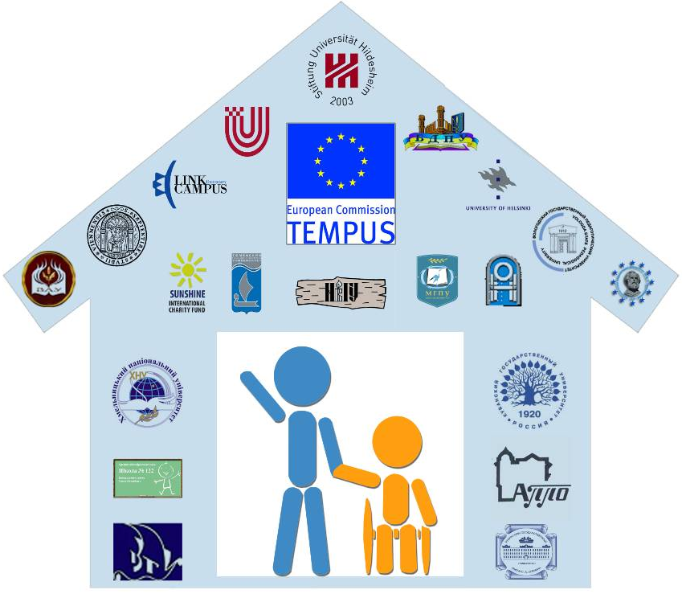  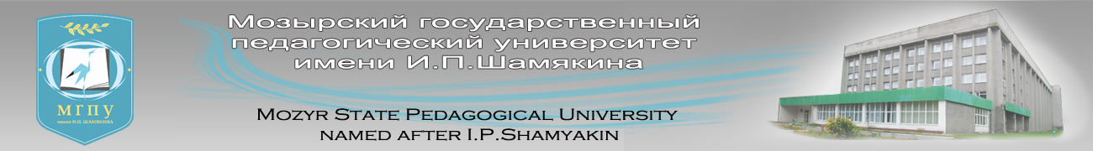  Место проведения семинара: г. Мозырь,  ул. Студенческая, 28, корпус № 1  УО МГПУ им.И.П.Шамякина, ауд. № 213  ПРОГРАММА СЕМИНАРА  14.00–14.30  1. Открытие семинара  Валетов Валентин Васильевич  Ректор университета, директор компетентностного центра инклюзивного образования, док. биол. наук, профессор, Заслуженный работник образования Республики Беларусь  14.30–15.00  2. Стратегии многообразия в немецких школах и университетах (на примере школы и университета земли Бремен)  Лебедев Николай Александрович  Проректор по учебной работе, координатор проекта TEMPUS IV в УО МГПУ им. И.П. Шамякина, канд. с.-х. наук, доцент  15.00–15.30  3. Образовательные и социальные потребности студентов и учащихся с ограниченными возможностями здоровья на юго-востоке Белорусского Полесья  Шаринец Наталия Семёновна  Старший преподаватель факультета повышения квалификации и переподготовки кадров, зам. директора компетентностного центра инклюзивного образования, магистр пед. наук | МИНИСТЕРСТВО ОБРАЗОВАНИЯ  РЕСПУБЛИКИ БЕЛАРУСЬ  Мозырский государственный педагогический университет  имени И.П. Шамякина  Совместный европейский  проект TEMPUS  IV543873-TEMPUS-1-2013-1-DE-TEMPUS-JPCR  Кафедра практической психологии  и дефектологии  ИНФОРМАЦИОННОЕ  ПИСЬМО  Учебно-методический семинар  «ПОДГОТОВКА ПЕДАГОГОВ И ОБРАЗОВАТЕЛЬНЫХ МЕНЕДЖЕРОВ РЕГИОНА К РАБОТЕ В УСЛОВИЯХ ГЕТЕРОГЕННОЙ СРЕДЫ»  25 ноября 2014 года  Мозырь 2014  15.30–16.00  4. Современное состояние образовательной интеграции в учреждениях образования Мозырского района  Перженица Лариса Викторовна  Зам. директора по учебно-воспитательной работе Государственного учреждения образования «Мозырский районный центр коррекционно-развивающего обучения и реабилитации»  16.00–16.30  5. Пути профилактики социальной дезадаптации подростков в условиях многообразия образовательной среды  Журлова Ирина Владимировна  Доцент кафедры педагогики, канд. пед. наук, доцент  16.30 –17.00  6. Образовательные потребности одаренных школьников на юго-востоке Белорусского Полесья  Карпович Ирина Александровна  Старший преподаватель кафедры практической психологии и дефектологии,  магистр псих. наук  7. Подведение итогов семинара

